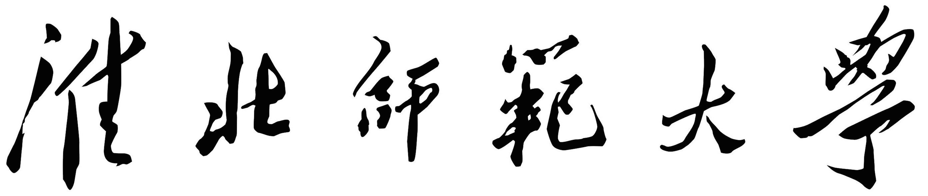

毕 业 鉴 定 表
（成人教育）

站 名 池州
姓 名 ×××
学 号 17××××××××××
专业年级 2017级×××××（专升本）
填表日期 2019.5.10

出生年月 |  | ××××-××-×× | 入学日期 | 2017.3
奖励或处分 |  | ×××××或无
自  我  鉴  定 | ×××  ×××  ×××  ×××  ×××  ×××  ×××  ×××  ×××  ×××  ×××  本人签名：×××  日期：2019年5月10日
函  授  站  意  见 | 同意自我鉴定  （公章）2019年5月15日
学  院  意  见 | （章） 年 月 日

